
瑞钧科技办事处订货单

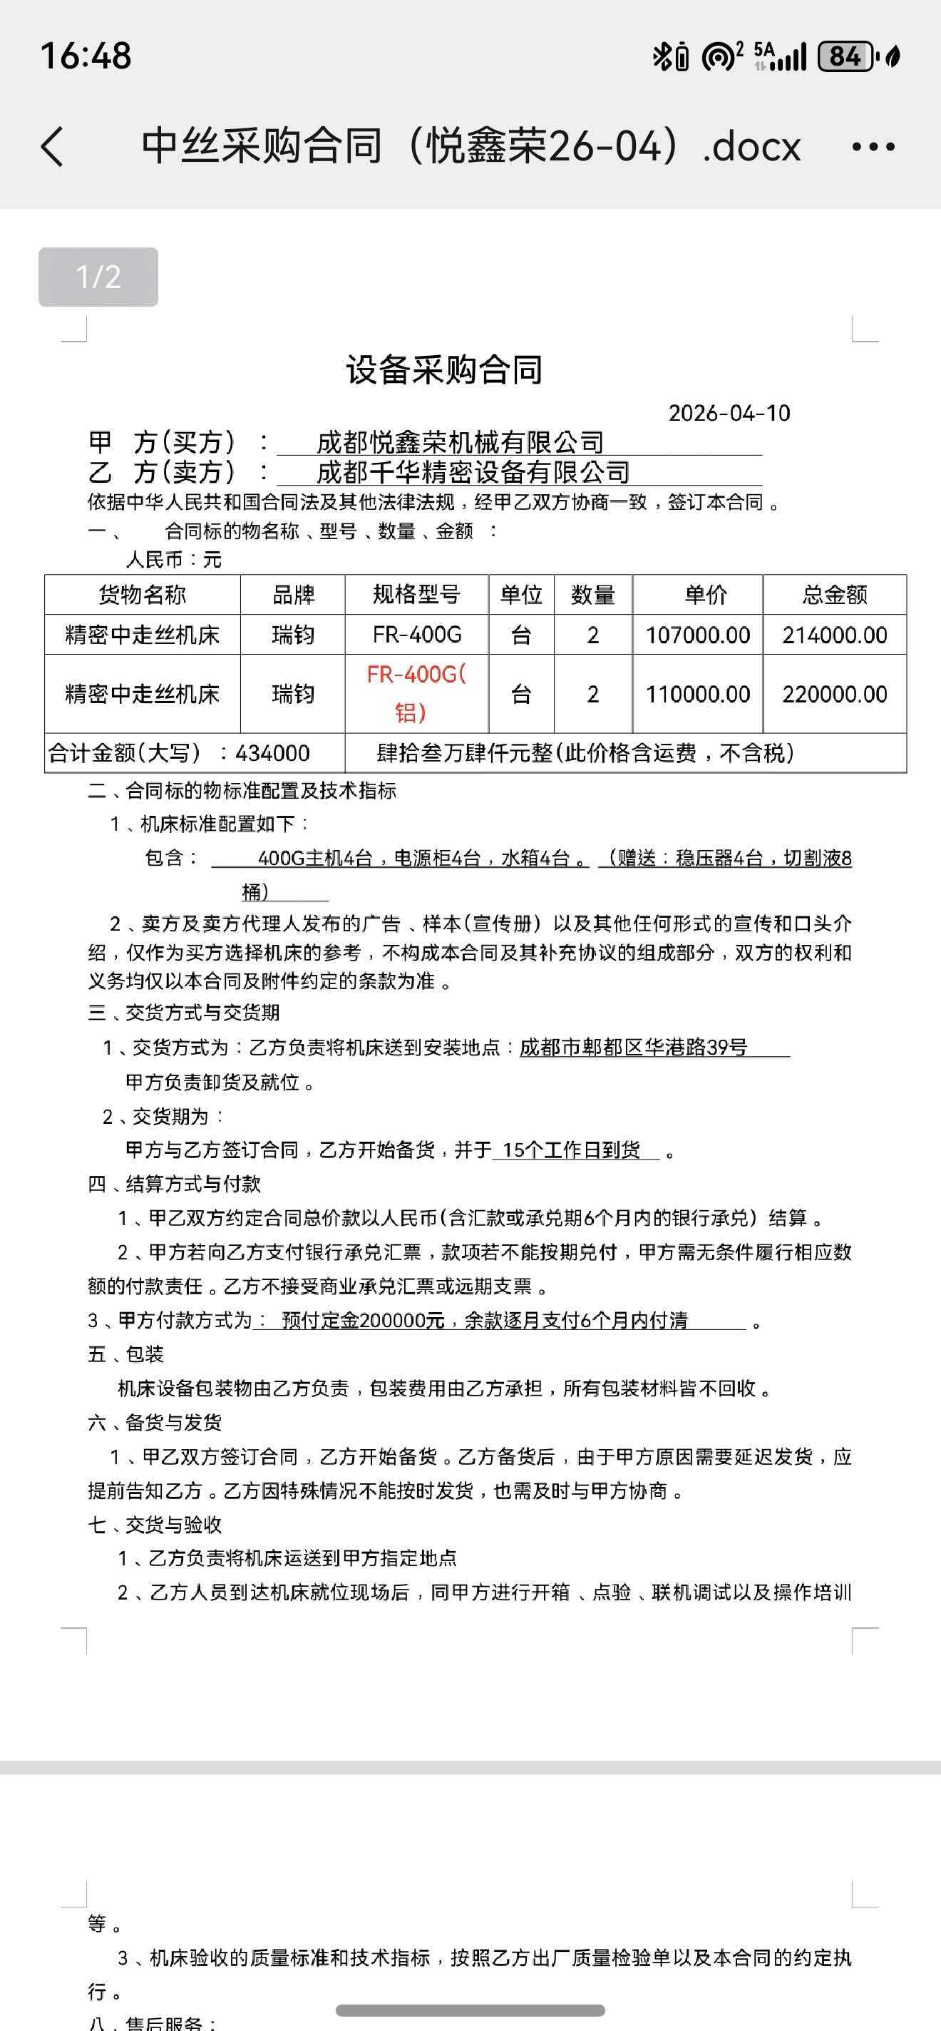
供方 |  | 昆山瑞钧机械科技有限公司
需方 |  | 陈利春
所属办事处 |  | 浙江办 | 签订时间 | 2026年4月10日
产品名称 |  | 规格型号 |  | 数量 | 税票
瑞钧中走丝线切割 |  | FR-400G |  | 2
瑞钧中走丝线切割 |  | FR-400G（割铝） |  | 2
备注 |  | 其中2台配后导电割铝装置，4台全部配单过滤水箱
交货时间 |  | 2026年4月29日（04-08批次）
结算方式 |  | 预付定金贰拾万元，余款分6个月付清
购货方信息 | 名称 | 成都悦鑫荣机械有限公司
购货方信息 | 地址 | 成都市郫都区华港路39号
购货方信息 | 联系人 | 魏总
购货方信息 | 联系方式 | 17396256810
办事处信息 | 办事处 | 成都办
办事处信息 | 联系人 | 周雄
办事处信息 | 联系方式 | 13982056635
其他特殊要求 | 收货信息直接写办事处信息

